広島県動物愛護推進員連絡会議事務局及び動物愛護管理普及啓発等業務委託仕様書

１ 業務の名称
広島県動物愛護推進員連絡会議事務局及び動物愛護管理普及啓発等業務（以下、「本業務」という。）

２ 背景
動物愛護管理行政については、動物の愛護及び管理に関する法律（昭和48年第105号）（以下、「法」という。）に基づき、「動物の虐待及び遺棄の防止、動物の適正な取扱いその他動物の健康及び安全の保持等の動物の愛護に関する事項を定めて国民の間に動物を愛護する気風を招来し、生命尊重，友愛及び平和の情操の涵養に資するとともに、動物の管理に関する事項を定めて動物による人の生命、身体及び財産に対する侵害並びに生活環境の保全上の支障を防止し、もつて人と動物の共生する社会の実現を図る」ことを目的として行うものとされている。
都道府県は、法と環境大臣が定める基本指針に即して計画を定めることとされており、広島県においては、広島県動物愛護管理推進計画（以下、「県計画」という。）を令和３年９月に見直した（施策体系については次図のとおり）。
少子高齢化や核家族化に伴い、動物は単なる愛玩の対象から「家族の一員」あるいは「人生のパートナー」に変わり、飼い主と動物の関係は深まっている。一方、地域社会との関係については、飼育マナーの欠如等による近隣への迷惑行為、不妊去勢手術を施さずに放し飼いや無責任な餌やりを行うみだりな繁殖問題及び周辺環境の悪化等、課題も多く存在している。

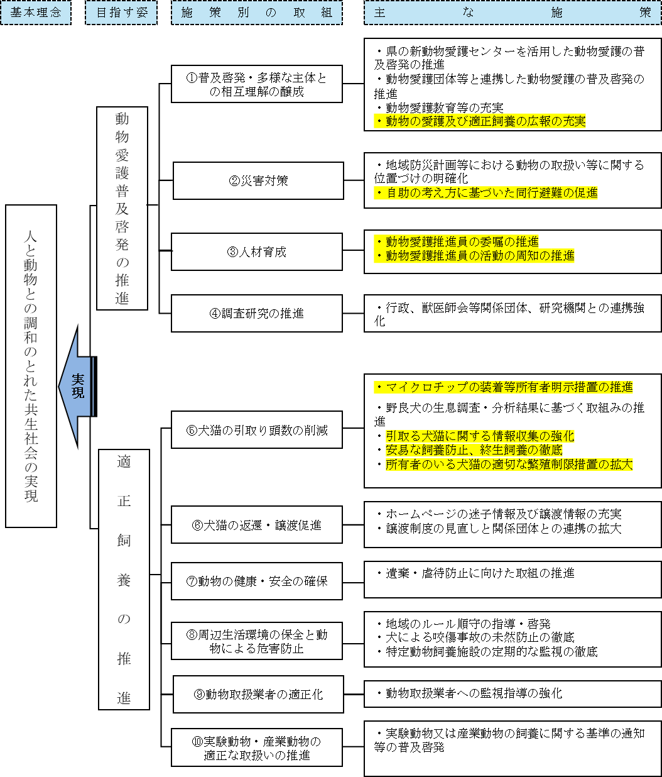

【目指す姿】
Ａ 動物愛護普及啓発の推進（施策別の取組①～④）
「動物愛護」に対する理解が進み，県民は命ある動物の適切な取扱いについて、また所有者等は自らの責任と動物の習性に係る知識等について学ぶ機会が増加し、「適正飼養」につながる機運が醸成されている。
Ｂ 適正飼養の推進（施策別の取組⑤～⑩）
「適正飼養」に対する理解が進み，動物の虐待や遺棄，無責任な餌やり等 の不幸な命を生み出す行為が減少しており，県民の安全で快適な暮らしと 動物の福祉がともに守られている。

３ 本業務の目的
「人と動物との調和のとれた共生社会」の実現のため、本業務では、県が委嘱する動物愛護推進員が構成する団体である広島県動物愛護推進員連絡会議（以下、「連絡会議」という。）とも連携し、効果的かつ効率的に普及啓発を行うことを目的とする。
なお、令和８年度は、特に次の分野の推進を図ることとする（２の図、施策体系図色付け部）。
(1) ペット防災
(2) 飼い主のいない猫対策
(3) 動物愛護推進員の育成

４ 委託期間
契約締結日から令和９年３月31日まで

５ 予算額
12,547,900円（税込）

６ 本業務の概要
令和７年度の本業務において、事前に県民をランダム抽出しアンケート調査を実施しており、令和８年度についても事業効果の検証のため、年度当初に同様の調査を行う。
また、年間を通じて次の(1)～(3)について普及啓発等を行う。
(1) ペット防災
災害発生時において、ペット飼育者は、まず自分の安全を確保し、その上でペットの安全と健康を守り、適正に飼養管理する必要がある。
また、市町等の避難所運営者は、ペット同行避難者を念頭に対応を検討する必要がある。
(2) 飼い主のいない猫対策
飼い主のいない猫について、地域で適正に管理することで地域住民との共生を図り、トラブル解決・環境改善を行っていく必要がある。
(3) 動物愛護推進員の育成
動物愛護推進員について、専門的知識等を得て、組織的活動が充実していくよう支援していく必要がある。
なお、本業務で実施する分野ごとの活動指標を次のとおり設定する。

業務分野（１）～（３）の啓発に資する取組

→（具体的取組）
動物愛護センター（三原市本郷町上北方字用倉山11352番）で開催する特別イベント２回（どうぶつ愛護のつどい、人とペットのための防災フェスティバル）の企画運営を行う。なお、上記(1)～(3)の啓発に資する内容とすること。（詳細は７-(2)-エに後述する。）

７ 各業務内容
(1) 施策に係る事前調査（提案要素なし）
令和７年度に本事業を実施するにあたり、事前に現状調査を実施しており、令和８年度についても、過去の成果を計るため、事業開始当初に県内に居住する住民をランダムに抽出し、アンケート調査をすることとする。なお、指定の調査項目については県から提示するが、調査手法については、提案によるものとする。
※ 現状調査（令和７年度）
地域猫活動については、広く県民にどの程度周知また理解されているかについて調査した。
ペットの防災対策については、実際にペットを飼っている県民にどの程度周知また理解されているか、また実際に事前準備等の行動をしている県民がどの程度いるか等を調査した。

対象 | 県内に居住する20歳以上の住民
目標サンプル数 | 1,000件  ※ 県と調整した期間調査を行い、目標サンプル数に届かない場合、あらかじめ県の同意を得たうえで調査を終了することができる。
実施業務 | アンケート調査、回答の集計、報告書の提出（集計のみ）  ※業務に要した資料（回答データ、クロス集計表等）も提出すること。
その他 | 調査内容（スクリーニング５問・本調査15問程度）及び実施時期については、県と協議して決定する。

(2) 各分野の普及啓発等
ア ペット防災について
○ 市町等向け研修（提案要素なし）
県では、令和７年10月に一般社団法人全日本動物専門教育協会及び特定非営利活動法人ペット災害危機管理士会と「災害時動物救護に係る協定」を締結しており、これらの団体のスキル等も活用し、災害発生時に各避難所においてペット同行避難者の受入れ等が円滑に実施され、ペット飼育者を含む県民が安心して避難ができる環境整備を行うことが、より一層必要になると考えている。
そこで、次の事項については、提案ではなく、以下のとおり実施すること。
なお、実施内容及び実施時期、場所については、県と協議して決定する。

■ ペット災害対策講習会の運営
概要 | 災害発生時に避難所運営を担う市町から「ペットが同行避難してきた際、避難所でどのように対応するか想定が不足している」という意見が挙がっていることから、ペット同行避難者への対応と適切な避難所運営想定の一助とするため、ペット災害対策の専門家を招致し、講習会を実施する。  （講習内容によって１～２回の開催とする。）
開催場所 | 広島県動物愛護センター研修室又は市町庁舎を想定
対象者 | 防災・避難所設置・動物愛護管理等に関連する業務を行う県内市町職員・県職員（50～60名程度）
講師 | 一般社団法人全日本動物専門教育協会及び特定非営利活動法人ペット災害危機管理士会に資料作成・講師派遣を依頼する予定。（２～３名）
その他 | ・講習会の開催方法については、内容に応じて対面、WEB等での実施を想定している。

■ ペット同行可能避難所運営実地研修の運営
概要 | ①の開催後、実際に避難所となる市町施設において、災害発生時のペット同行避難に係る、より具体的な動きや避難所運営を習得する実地訓練を実施する。
開催場所 | 県内市町施設（実施したい市町を募集する。１か所を想定。）
対象者 | 防災・避難所設置・動物愛護管理等に関連する業務を行う県内市町職員・県職員（50～60名程度）
講師 | 一般社団法人全日本動物専門教育協会及び特定非営利活動法人ペット災害危機管理士会に資料作成・講師派遣を依頼する予定。（２～３名）
その他 | ・講習会の開催方法については、実際に避難所となる施設（現地）での実施を想定している。
※ 同行避難とは…避難所までの避難行動（行為）のこと。避難所で、ペットと人が同じス ペースで過ごすことなど（同伴避難）を指すものではない。

○ 普及啓発（提案要素あり）
災害発生時において、ペット飼育者は、まず自分の安全を確保し、その上で、ペットの安全と健康を守り、ペットを適正に飼育管理する必要がある。
そのためには、ペット飼育者はペットの飼育に必要となる一定期間の分の備蓄品、避難用品の確保、ペットと同行避難可能である避難所の把握の他、ペットの健康管理、普段からの最低限のしつけや予防接種、ペットの身元表示のためのマイクロチップ装着等の適正飼養が必要であり、ペット飼育者の災害対策においては「普段から災害に備えるための行動」が最も重要となる。
【事業の企画・運営】
① 想定するターゲット像に対する広報啓発の実施
SNS、動画広告等により、「普段から災害に備えるための行動」について認知及び理解を促す広報啓発を提案すること。
なお、県作成のランディングページ（ペット防災について考えよう | 広島県 (hiroshima.lg.jp)）を活用することも差し支えない。
使用する広告媒体については想定するターゲット像に最も効果的と考えられるものを提案することとし、目標値を設定すること。（表示回数、クリック数、クリック単価等のシミュレーション等）
② 年間を通じた啓発活動に活用できる啓発資材の作成
配布等ができる啓発資材を作成し、この配布先について、想定するターゲット像に最も届けられると想定される手段を提案すること。
③ 動物愛護センターイベント（人とペットのための防災フェスティバル）の実施
7-（２）-エに後述する。なお、いずれも実施時期等については県と協議して決定すること。

【想定するターゲット像】
基本属性（例） | 年齢：30歳後半～40歳代女性  家族構成：夫、子供2人（小学生、中学生）、ペット（室内飼育の小型犬または猫）
行動属性・ライフスタイル（例） | ・家事と子育ての主担当者で、ペットの世話もメインで行う。  ・防災や家庭内備蓄に関心があり、具体的な準備を意識している可能性がある。  ・ SNS（Instagram、X）を閲覧し、共感型の情報を好むが発信はあまりしない。  ・YouTubeで家事、育児、ペット関連の動画をよく見る。  ・明るく周囲と協調性がある性格で、家族の安心を第一に考える。  ・休日は家族やペットと過ごす時間を大切にし、屋内外でのアクティビティを楽しむ。  ・行政や専門機関からの信頼できる情報を重視し、役立つ情報は積極的に取り入れる。
想定される  ターゲットの課題 | ・ペットのいざという時の備えについて、具体的に何を準備したらよいかがわからない。  ・災害発生時、ペットを連れていくことができる避難所がわからない。  ・災害発生時、避難所に連れて行ったとしても、ペットが他人に迷惑をかけるのではないか、と心配である。
訴求  ポイント | 「普段から災害に備えるための行動」の啓発  ・ペット用品の備えは自ら行う必要があること。  ・自らの避難場所を確認しておくこと。  ・避難先で他者への迷惑とならないよう、最低限のしつけ（無駄吠えをさせない、ケージに慣れさせる等）や、ワクチン接種、寄生虫駆除等が必要であること。  ・災害発生時や過失による逃走などに備えて、マイクロチップ装着と情報登録が必要であること。（装着だけで、登録していないと意味はない。）
参考資料 | ・環境省ホームページ「ペットの災害対策」  https://www.env.go.jp/nature/dobutsu/aigo/1_law/disaster.html  ・ペット防災について考えよう（広島県HP）  https://www.pref.hiroshima.lg.jp/soshiki/58/pet-bousai.html  ・マイクロチップの装着をしましょう（広島県HP）  https://www.pref.hiroshima.lg.jp/soshiki/58/hiroshima-mc.html

イ 飼い主のいない猫対策について（提案要素あり）
県では、飼い主のいない猫について、地域の中で適正に管理することで地域住民との共生を図りトラブル解決・環境改善を行っていくための手段として、地域猫活動を推奨している。

【事業の企画・運営】
想定するターゲット像に対する広報啓発の実施
県内で行われる地域猫活動の基礎とするため、令和７年度に作成した「広島県地域猫活動ガ イドライン」及び啓発動画「知ってほしいニャ 地域猫活動」を活用し広報を行うこと。
また、使用する広告媒体については想定するターゲット像に最も効果的と考えられるものを提案することとし、目標値を設定すること。
なお、実施時期等については、県と協議して決定すること。

【想定するターゲット像】
基本属性（例） | 年齢：60歳代女性  家族構成：夫、猫（元保護猫）
行動属性・ライフスタイル（例） | ・猫が好きでずっと飼っている。現在も元保護猫を飼っており、不妊去勢手術済で屋内飼育をしている。  ・自分の年齢や体調、金銭的に新たに猫を迎えるつもりはない。  ・地元テレビニュースや情報番組を主に視聴するが、YouTubeで猫動画を見ることはよくある。  ・猫のエサやグッズはホームセンターやペットショップで購入する。  ・地域猫活動の具体的な内容はわかっていない。関心はあるが詳細な行動は躊躇する。  ・新しい情報には慎重だが、信頼できる情報源はちゃんと確認しやすい。  ・行政からの案内は信頼して受け取る傾向がある。
想定される  ターゲットの課題 | ・飼い主のいない猫が近隣にいて、糞尿などの被害にあっているが自分では飼えない。  ・周辺の町内会では地域猫活動をやっていると聞いたことがあるが、活動内容・メリットが具体的にわからない。
訴求ポイント | ・猫のためだけでなく、自分が暮らす生活環境を改善するための活動であること。  ・餌場やトイレを管理することで居住地域の環境美化につながること。  ・不妊去勢手術を行うことで、新たな猫の出産がなくなり、飼い主のいない猫の数が徐々に減ること。
参考資料 | ・環境省「猫の適正譲渡ガイドブック（参考）引取り数削減に向けたその他の取組」  ・広島県地域猫活動ガイドライン（令和７年12月22日改正）（別添１）  ・県動物愛護センターによる地域猫活動支援の実績（別添２参照）

【参考】
【地域猫活動とは？】
（方法）
地域住民が主体となって、地域に暮らす野良猫の数を把握し、
①適切な餌やり（決まった人が場所と時間を決めて実施）をする。
②給餌場所を清掃する・餌の時間が終わったら餌はすぐに片付ける。
③トイレ等を設置し、糞尿の片づけと管理をする。
④把握している猫を捕獲し、不妊去勢手術をする。（なるべく一度に捕獲する。）
⑤地域で協力して①～③を継続し、同時に活動についての周知を行っていく。

（実施するメリット）
・餌場やトイレを管理することで居住地域の環境美化が進みます。
・猫は自分の縄張りを守るため、他の地域からの猫の侵入を防ぎます。
・置き餌や食べ残しの放置がされないので、猫によるゴミあさりの他、カラスやネズミなどによる被害を防ぎます。
・不妊去勢手術を行うことで、新たな猫の出産がなくなり、猫の数が徐々に減ります※。
・不妊去勢手術を行うことで、盛りの鳴き声がなくなり、尿のにおいが薄くなります。
（※参考）
・不妊手術をしていないメス猫は年２～４回出産し、１回に４～８頭の子供を産みます。
・メス猫は生後４～12か月で子猫を産めるようになります。
・野良猫の寿命は４～５年です。

（知ってほしいこと）
・基本的には町内会や地域で話し合い、募金を集めたり、各家庭から出し合うなどして、活動費を集めていきます。
・地域猫のお世話などの活動はできなくても、募金等で支援する、活動周知に協力するなどという方法で活動に関わることができます。
・県には、動物愛護センターの不妊去勢手術協力の承認を受けた地域を対象に、無料で地域猫の不妊去勢手術を実施する制度があります。
・不妊去勢手術費用や餌代などの活動費用を補助する制度を設けている市町があります。

ウ 動物愛護推進員の育成について（提案要素あり）
次の業務を遂行する上での業務体制について提出すること。
また、広島県動物愛護推進員（以下、「推進員」という。）の活動に係る周知に繋がるような企画を提案すること。なお業務の詳細については契約締結後、県と協議の上、決定する。

① 動物愛護推進員連絡会議との連携
・ 推進員及び動物愛護推進員連絡会議（以下、「連絡会議」という。）の周知のための提案
・ 連絡会議の各部会(運営部会、適正飼養推進部会、センター運営支援部会、災害対策部会)における推進員の活動サポート
・ 作成する広報物について、動物愛護推進員からの意見聴取
・ 推進員対象セミナー※の企画・運営
※想定：年１回、対面・WEB併用開催、参加者50名程度

② 動物愛護管理推進協議会との連携
・ 県内23市町、県動物愛護センター、他関係団体の業務実績資料集計
（各所へのメール通知～データ回収～取りまとめ）
・ 動物愛護管理推進協議会資料作成補助

③ 関連会議・研修会
・ 動物愛護推進員連絡会議総会（年２回）・部会（年２回）の運営※
※総会については、原則、WEB開催１回、実地（動物愛護センター）開催１回としている。また、部会開催については原則WEBとしている。
・ 動物取扱責任者研修（動物の愛護及び管理に関する法律（昭和48年法律第105号）第22条第３項により受講が義務付けられているもの）の運営・研修に係る配信用動画の作成※
※想定：
動物愛護センターでの対面開催（年１回開催、30～50名程度受講予定）
YouTube配信（約１か月間程度視聴可能となる配信とすること。200名程度視聴予定）

【会議・研修会スケジュール（予定）】
 | 協議会関係 | 推進員連絡会議 | 動物取扱責任者研修 | その他研修会等
4月
5月 |  | 総会・各部会
6月
7月
8月
9月 | 動物愛護管理推進計画上の諸課題に係る検討会
10月 |  |  | ・動物取扱責任者研修（対面）  ・動物取扱責任者研修動画作成（YouTube）
11月 |  |  | ・動物取扱責任者研修（対面）  ・動物取扱責任者研修動画作成（YouTube）
12月 | 幹事会
1月 | 協議会
2月 |  | 総会・各部会 |  | 推進員対象セミナー
3月

【動物愛護管理推進協議会構成員と関連会議・研修会】
構成員 | 関連会議・研修会（開催頻度）
学識経験者 | - 動物愛護管理推進協議会（1回/年）
広島県獣医師会
動物愛護推進員連絡会議 | - 動物愛護推進員連絡会議総会（2回/年）  - 動物愛護推進員部会（2回以上/年）
県立総合技術研究所保健環境センター（研究機関）
（一財）広島県環境保健協会地域活動支援センター（地域住民）
動物愛護センター | - 動物愛護管理推進協議会幹事会（1回/年）  - 市町動物愛護管理担当者会議（1回/年）

【参考】
- 広島県動物愛護推進員とは
動物の愛護及び管理に関する法律（昭和48年法律第105号）第38条の規定に基づき、動物の愛護や正しい飼い方について助言するなど，地域に根ざした動物愛護活動をボランティアで行う者で県が委嘱する者。
動物愛護推進員（以下、「推進員」という。）は，地域の身近な相談員として，県などが実施する動物愛護普及事業へ の協力や，住民の求めに応じて動物の飼い方の助言をするなど，動物の愛護と適正飼養の普及啓発等の活動を行っている。活動はボランティアであり、委嘱期間は２年。R8.1.1現在37名に委嘱している。
※ 広島県動物愛護推進員連絡会議
推進員の活動を組織的かつ円滑に展開し、県内の動物愛護管理及び適正飼養を推進するため、令和４年６月に設置した会議体であり、主に推進員の活動支援や、活動に係る知識の習得等の機会の提供、県民への周知等を行っている。
※ 広島県動物愛護推進員連絡会議部会
広島県動物愛護推進員連絡会議において、推進員の活動を組織的かつ円滑に展開できるよう、動物愛護管理法において推進員が行うこととされている活動を中心に４つの部会(運営部会、適正飼養推進部会、センター運営支援部会、災害対策部会)を設置している。（任意参加）
※ 動物愛護管理推進協議会
本県では、人と動物との調和のとれた共生社会を実現するため、「広島県動物愛護管理推進計画」を策定しており、この計画策定に当たって、本県の実情を踏まえ多様な意見、情報及び専門的知識を取り入れるため、学識経験者、関係業界団体、関係行政機関などで構成する「広島県動物愛護管理推進協議会」を平成19年6月に設置している。
本協議会では、動物の愛護及び管理に関する施策の着実な推進を図るため、計画の各施策について内容の検討を進めるとともに、計画の達成状況を毎年点検し、その点検結果を関係業界団体、関係行政機関などの取組みに反映させることとしている。

エ 動物愛護センターイベントの企画運営（提案要素あり）
動物愛護センター（三原市本郷町上北方字用倉山11352番）で開催する特別イベント２回（どうぶつ愛護のつどい、人とペットのための防災フェスティバル）の企画運営を行う。
① 人とペットのための防災フェスティバル（令和８年11月の土曜日に開催予定）
ペットにおける災害対策と適正飼養について、想定するターゲット像にイベント参加を促すテーマや実施するイベント内容、ブース出展内容、また、これに係る広報手段等を提案すること。
なお、実施を必須とする内容については、次のとおりとする。
内容 | 開催場所 | 開催時間
同行避難訓練  ※県と協定を締結している一般社団法人全日本動物専門教育協会及び特定非営利活動法人ペット災害危機管理士会と連携して行う | 研修室  Whitefoxふれあいパーク | 60分×２回
災害救助犬デモンストレーション | Whitefoxふれあいパーク | 30分×２回
（業務）  ・駐車場誘導（２名配置）  ・キッチンカーの誘致（２台以上）  ・広島県動物愛護推進員との連携（ブース出展等） | — | 終日
・ 過去の実施イベント内容、来場者数等については、別添３のとおり。
・ イベントの共催者（予定）である、公益財団法人広島県獣医師会及び各獣医師会支部との調整は県が実施する。
・ 動物愛護センターは当日、犬猫の譲渡会及び譲渡前講習会を実施しないが、猫ふれあい体験やバックヤードツアー等を開催する予定であるため、当日使用可能となる施設については、協議により決定する。

② どうぶつ愛護のつどい（動物愛護週間中（9/20～9/26）又は前後の土曜日に開催予定）
広く動物愛護と適正飼養についての理解と関心を深めるため、昭和56年度から毎年動物愛護週間（9/20～9/26）に開催しているイベントである。
これについては、次のターゲット層に対して、イベント参加を促すテーマや実施内容、また、これに係る広報手段等を提案すること。
なお、実施を必須とする内容については、次のとおりとする。
内容 | 開催場所 | 開催時間
移動（ふれあい）動物園 | Whitefoxふれあいパーク | 終日
ワンヘルスパネル展 | 動物愛護センター廊下 | 終日
（業務）  ・駐車場誘導（２名配置）  ・キッチンカーの誘致（２台以上）  ・広島県動物愛護推進員との連携（ブース出展等） | — | 終日
・ 過去の実施イベント内容、来場者数等については、別添３のとおり。
・ イベントの共催者（予定）である、公益財団法人広島県獣医師会及び各獣医師会支部との調整は県が実施する。
・ 動物愛護センターは当日、犬猫の譲渡会及び譲渡前講習会を実施しないが、献花台の設置及び、猫ふれあい体験やバックヤードツアー等を開催予定であるため、当日使用可能となる施設については、協議により決定する。

【想定するターゲット像】
基本属性（例） | 年齢：20歳後半～30歳代女性  家族構成：夫、子ども２人（保育園、小学校低学年）、ペットなし
行動属性・ライフスタイル（例） | ・子供が動物に興味を持ち、近隣のショッピングモール内にあるペットショップに行って子供と動物を見ることがあるが、ふれあいはできないので、何か良い方法はないかと思っている。  ・好きなタレントがSNSで保護犬・猫に関する発信をしていることから、保護犬・猫の引き取りにも興味がある。  ・ペットを迎えることで家族のコミュニケーションが増えたらいいと思う。  ・SNSで動物関連の情報や保護活動の投稿をフォローしている。
想定される  ターゲットの課題 | ・動物を飼うことに興味はあるが、適正飼養や健康管理の知識に自信がない。  ・保護犬・猫の里親になるための具体的な方法や準備について、何をすればいいかわからない。
訴求ポイント | ・保護犬・猫とふれあい体験ができる。  ・動物愛護センターは行政施設であり、なかなか行きづらいが、イベントであれば気軽に行きやすい。  ・動物愛護センターでは、里親になるための具体的な手続きや必要準備がわかる他、引取り後のフォローアップ（パピー＆ジュニア犬飼育相談会、飼い犬との幸せな暮らし方セミナー等）も実施している。
参考資料 | 広島県ホームページ  動物とふれあうイベント - 広島県動物愛護センター | 広島県 (hiroshima.lg.jp)  広島県が実施する犬・猫の譲渡について - 広島県動物愛護センター | 広島県 (hiroshima.lg.jp)  飼い犬との幸せな暮らし方セミナー - 広島県動物愛護センター | 広島県 (hiroshima.lg.jp)  パピー＆ジュニア犬飼育相談会 - 広島県動物愛護センター | 広島県 (hiroshima.lg.jp)  ワンヘルス・アプローチに基づく人獣共通感染症対策｜厚生労働省 (mhlw.go.jp)

オ その他、本業務の目的に応じた提案（提案要素あり）
本事業の成果を押し上げるため、効果的な独自提案をすること。
その際、県民の目に触れやすく、地域猫等に関する課題や、動物愛護及び適正飼養、マイクロチップ装着、ペットの災害対策を正しく理解してもらえるようなプランとなるよう留意すること。

８ 経費割合の想定
本事業において想定する経費配分については、次のとおりであるが、効果的な提案であれば一部をまとめたものとすることでも差し支えない。
実施内訳 | 経費割合目安（％）
施策に係る事前調査（7-(1)） | 5％
普及啓発等  ・ペット防災（7-(2)-ア）  ・飼い主のいない猫対策（7-(2)-イ）  （市町等向け研修及び動物愛護センターイベントを除く） | 20%
ペット防災 市町等向け研修（7-(2)-ア） | 15%
普及啓発等  ・動物愛護推進員の育成（7-(2)-ウ） | 30％
動物愛護センターイベントの企画運営（7-(2)-エ） | 25％
その他、本業務の目的に応じた提案（7-(2)-オ） | 5％

９ 実績報告
受託者は、業務完了後、実施状況等について、実績報告書を作成し、また、制作した成果品等の電子データも合わせて提出するものとする。
また、広報全体を総括し、 翌年度以降の展開についての改善提案を盛り込むこととする。

10 成果の帰属及び秘密保持
（1）成果の帰属
本業務による得られた成果品の著作権（著作権法第27条及び28条規定の権利を含む。）は県に帰属するものとし、また、県は、本業務の成果品を自ら使用するほか、本業務の趣旨に照らして適正と判断される場合は、第三者に本業務の成果品の使用を許諾できるものとする。

（2）秘密保持
ア 受託者は、本業務に関し、受託者が県から受領又は閲覧した資料等は、県の了解なく公表又は使用してはならない。
イ 受託者は、本業務で知り得た県や地域団体等の業務上の秘密を保持しなければならない。

11 個人情報の保護
受託者は、本業務（再委託した場合を含む。）を履行する上で個人情報を取り扱う場合は、個人情報の保護に関する法律（平成15年法律第57号）を遵守しなければならない。

12 その他
（1）受託者は、本業務の実施の進捗状況を適宜報告し、県と調整を図ること。
（2）受託者は、本業務の実施に当たって、不明確な点や改善の必要があると認められる場合は、直ちに県と協議・調整を行うこと。
（3）本仕様書に関して疑義を生じた事項及び本仕様書に定めのない事項については両者協議の上、これを解決するものとする。

（別添１）
広島県地域猫活動ガイドライン（別添）
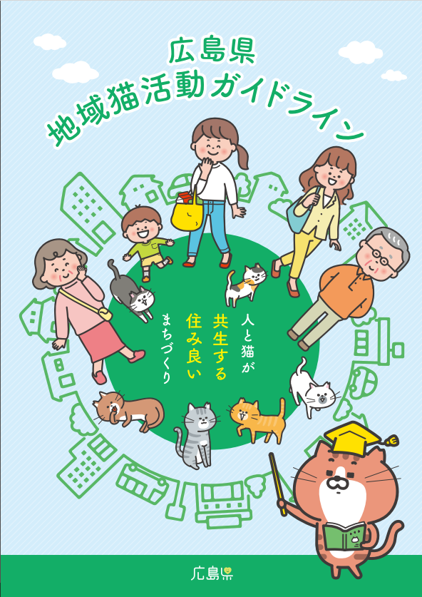

（別添２）
広島県動物愛護センターによる地域猫活動支援の実績
市町別の活動支援実績（箇所数）（令和7年３月末時点）：計348箇所
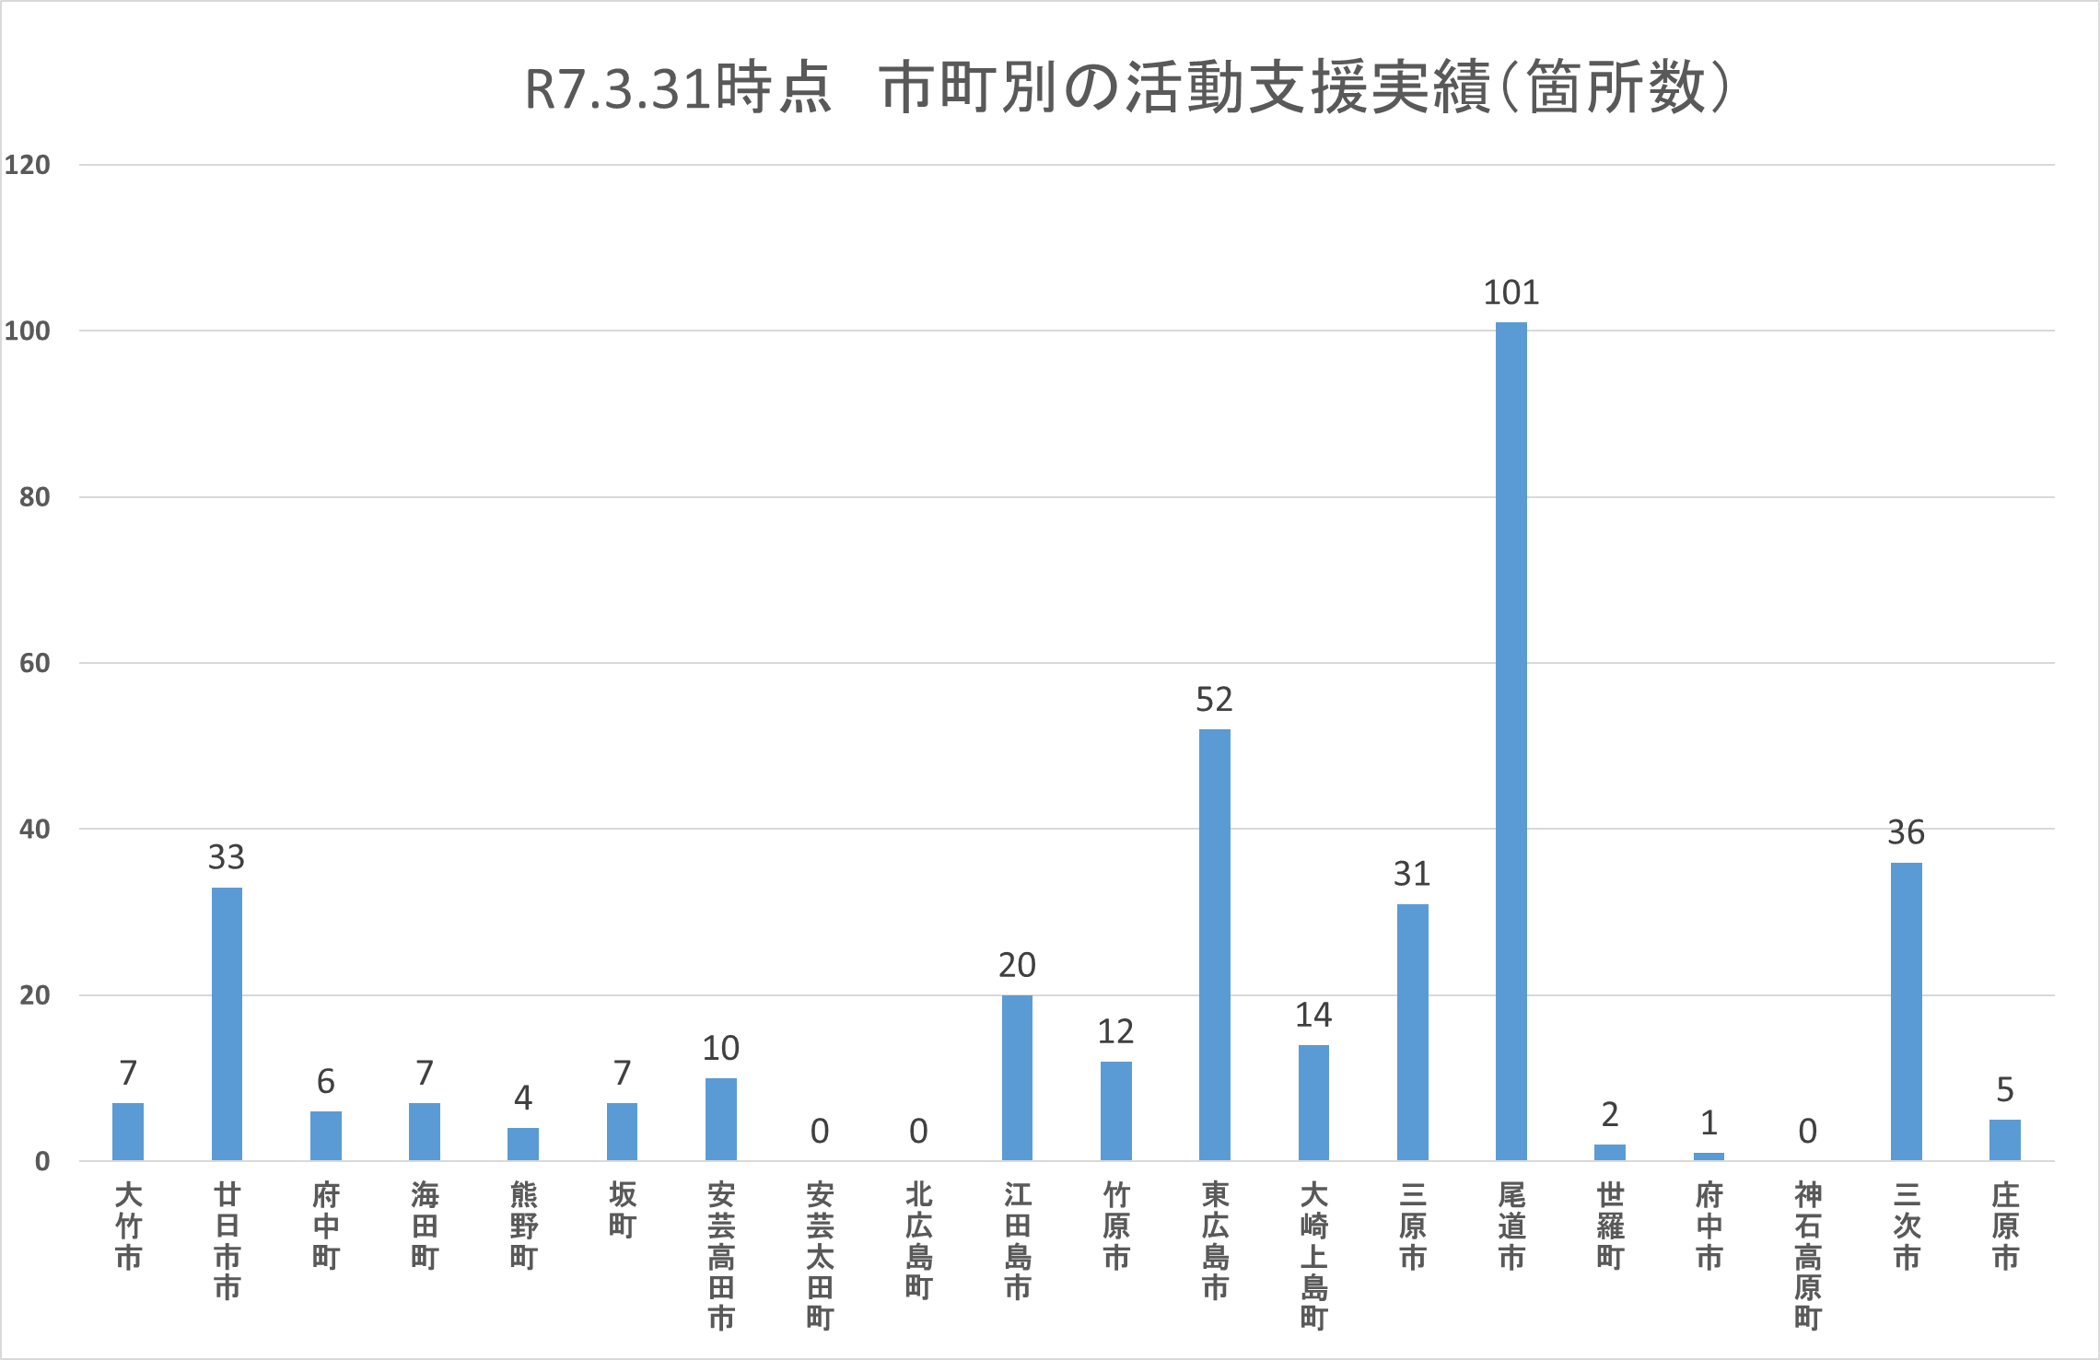
※ 当該実績については、県が協力（地域猫手術補助）を行った地域のみの件数であることから、県内の活動地域数の全体はさらに多いものと推定される。
（別添３）過去の実施イベント内容、来場者数等
① 人とペットのための防災フェスティバル
イベント概要 |  | ペットとの同行避難について、県民に知識を深めていただき、災害時に適切な行動が取れるよう備えるためのイベント  ・同行避難訓練（特定非営利活動法人ペット災害危機管理士会）（R6,R7）  ・災害救助犬デモンストレーション（R6）  ・啓発ブース出展（R6,R7）  ・防災食試食会、消防車展示、新聞紙スリッパの作成及び防災クイズ大会等（R6）  ・防災トークショー（サンフレッチェ広島アンバサダー 森﨑浩司氏 他）（R7）
開催年月日 |  | 令和６年５月25日（土曜日）  令和７年５月24日（土曜日）
来場者数 | R6 | 465名
来場者数 | R7 | 205名(前年度比 約56%減）
② どうぶつ愛護のつどい
イベント概要 |  | 動物愛護週間（毎年９月20日から26日）に合わせて、人と動物とのふれあいを通じて動物愛護思想の普及・啓発を広く推進することを目的に動物愛護センター移転前から毎年開催するイベント（全国の各自治体で開催）  ・災害救助犬等によるデモンストレーション（R6,R7）  ・移動動物園（R7）  ・啓発ブース出展（R6,R7）  ※ 実施日は原則、動物愛護週間（毎年９月20日から26日）期間内、またはその前後の土曜日とする。
開催年月日 |  | 令和５年９月23日（土曜日）  令和６年９月21日（土曜日）  令和７年９月20日（土曜日）
来場者数 | R5 | 702名
来場者数 | R6 | 632名
来場者数 | R7 | 494名（R5年度比 約30%減）
③ 広島ワンヘルスデー
イベント概要 |  | ワンヘルス（人と動物の健康と環境保全は相互に関連し、強く影響しあっている）という考え方の下、「人と動物がともに生きること」を考える啓発イベント  ・有識者による講演会（R5,R6)  ・学生サークルによる活動報告会（R6）  ・啓発ブース出展（R5,R6）
開催年月日 |  | 令和６年１月27日（土曜日）  令和６年12月７日（土曜日）
来場者数 | R5 | 350名
来場者数 | R6 | 159名（前年度比 約55％減）

※ １日における来場者数（多い順）
1,850名（令和５年８月５日・動物愛護センターオープニングイベント）
1,090名（令和６年７月27日・動物愛護センター１周年記念イベント）
702名（令和５年９月23日・どうぶつ愛護のつどい）

※ センターイベントチラシ（別添）

